ACLS

Monday, March 24, 2025

3:19 PM

* + BLS
    - 叫叫CAB
      * 評估反應 & 呼吸（確認無反應+無呼吸）
      * 撥打急救電話（Activate EMS）
      * 檢查脈搏，若無，立即開始 CPR
        + 胸外按壓速率：100-120 次/分鐘
        + 深度：成人至少 5 cm，兒童 5 cm，嬰兒約 4 cm
        + 壓胸與放鬆時間相等
        + 成人壓吹比：30:2
      * 使用 AED，檢查是否為可電擊心律
        + 若為VF或pulseless VT則立即電擊，電擊後立即開始2分鐘CPR
        + 若為PEA或asystole則不可電擊，立刻CPR 2分鐘，並每兩分鐘檢查心律，直到病人會動或是專業團隊接手。

* + ACLS
    - ACLS（Advanced Cardiac Life Support，高級心臟救命術）主要適用於
      * 成人心搏驟停（Cardiac Arrest）、無脈搏心律異常（如 PEA, pulseless VT）、急性冠症候群（ACS）、中風（Stroke）等緊急狀況。
      * Cardiac Arrest 指的是心臟突然停止有效泵血，導致血流動力學崩潰（hemodynamic collapse），若未即時處置，將迅速導致死亡。

* + 四種常見的 Cardiac Arrest 心律類型：
    - Ventricular Fibrillation (VF, 心室顫動)
      * 最常見的可電擊心律
      * 心室無組織性顫動，無有效收縮 → 無心輸出量
      * ECG 特徵： 快速、雜亂的波動，無明顯 P 波、QRS 波或 T 波
      * 處置： 立即去顫（Defibrillation）+ CPR + Epinephrine
    - Pulseless Ventricular Tachycardia (pVT, 無脈搏心室頻脈)
      * 心室快速規律收縮但無效排血 → 無脈搏
      * ECG 特徵： 寬大且規則的 QRS 波（通常 >0.12 秒），無 P 波
      * 處置： 立即去顫（Defibrillation）+ CPR + Amiodarone
    - Pulseless Electrical Activity (PEA, 無脈搏電氣活動)
      * ECG 顯示有組織性電氣活動（如正常竇性或緩慢心律），但無有效脈搏
      * 常見原因： 5H & 5T（如低血容量、低氧、心包填塞、肺栓塞等）
      * 處置： CPR + Epinephrine + 處理可逆原因（H’s & T’s）
      * 不可電擊心
    - Asystole (心靜止)
      * 完全無心臟電氣活動 → 平直線（Flatline）
      * ECG 特徵： 等電位直線（注意與 Lead 脫落區分）
      * 處置： CPR + Epinephrine + 尋找可逆原因
      * 不可電擊心律

* + ACLS 在心搏驟停時的核心流程
    - 確認狀況及求援
      * 評估患者反應（無反應，無正常呼吸/喘息）
      * 啟動急救系統（Activate emergency response system）
      * 開始高品質 CPR（Chest compression 30:2，速率 100-120/min，深度至少 5 cm）
      * 盡快使用 AED（若可用）
    - 供氧與監測
      * 給予氧氣（Apply Oxygen）：
        + 使用 Bag-Valve-Mask（BVM）與 100% 氧氣
        + 若有條件可進行進階氣道（如氣管插管）
      * 連接心律監測（Attach Monitor/Defibrillator）：
        + 使用 AED 或 Manual Defibrillator
        + 進行心律分析（Rhythm Analysis）
    - 分析心律（Rhythm Analysis）
      * 使用 Defibrillator/AED 檢查心律，分為兩大類：
        + 可電擊心律（Shockable Rhythms）

**Ventricular fibrillation (VF, 心室顫動)**

**Pulseless ventricular tachycardia (pVT, 無脈搏心室頻脈)**

立即200J去顫（Defibrillation）

繼續 CPR 2 分鐘，然後重新評估心律

同時給予 **Epinephrine 1 mg**（每 3-5 分鐘一次）

若仍為可電擊心律，給**Amiodarone 300 mg（可追加 150 mg）**

* + - * + **不可電擊心律（Non-shockable Rhythms）**

**Asystole（心靜止）**

**Pulseless Electrical Activity (PEA, 無脈搏電氣活動)**

繼續 CPR 2 分鐘，不電擊

立即給 **Epinephrine 1 mg**（每3-5分鐘一次）

尋找可逆因素（H's & T's）

* + - 可逆因素（H's & T's）
      * 在處理 PEA 或 Asystole 時，應積極尋找並處理可逆因素：
        + H's（5H）：

Hypovolemia（低血容量）

Hypoxia（低氧）

Hydrogen ion (Acidosis)（酸中毒）

Hyper/Hypokalemia（高鉀/低鉀）

Hypothermia（低溫）

* + - * + T's（5T）：

Tension pneumothorax（張力性氣胸）

Tamponade (cardiac)（心臟填塞）

Toxins（毒物/藥物過量，如 opioid, TCA）

Thrombosis (pulmonary or coronary)（肺栓塞/心肌梗塞）

Trauma（創傷）

* + - 循環恢復（ROSC, Return of Spontaneous Circulation）
      * 若有心跳恢復，進入 Post-Cardiac Arrest Care
      * 維持 SpO₂ 94-99%
      * 維持血壓（SBP ≥90 mmHg, MAP ≥65 mmHg）
      * 若患者無意識，考慮 Targeted Temperature Management (TTM, 32-36°C, 24-48 小時）
      * 尋找原發原因（如心導管檢查）
      * 持續監測，預防再發作

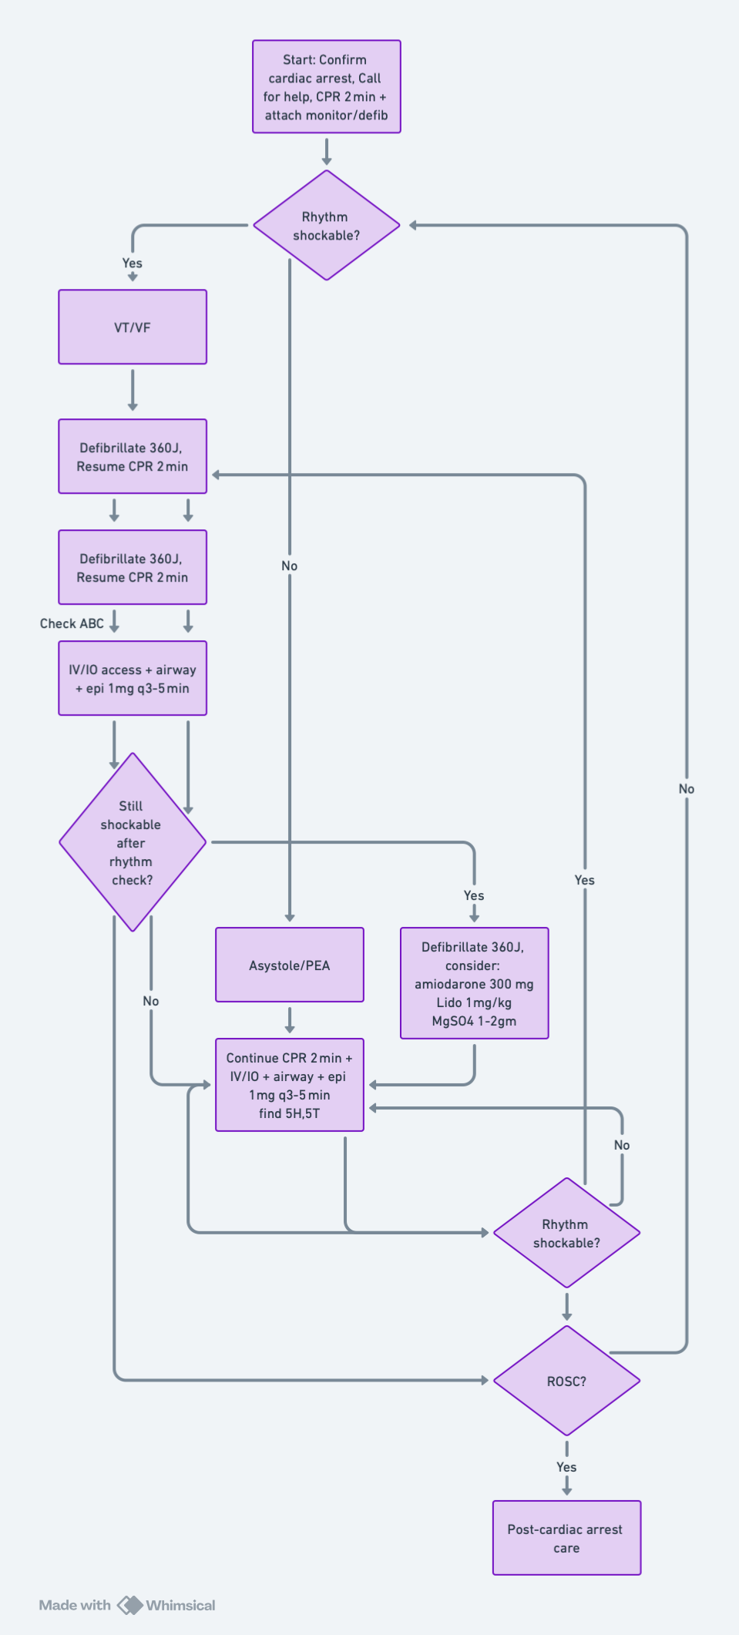

* + ACLS 心搏過緩處置流程
    - 初步評估
      * 確認心搏過緩定義：
        + 心率 < 50 bpm（但臨床意義取決於症狀與血流狀況）
      * 評估生命徵象與症狀：
        + 血壓、呼吸、意識狀態
        + 有無低灌流症狀（Poor Perfusion Signs）：

意識改變（如意識不清、嗜睡）

低血壓或休克跡象

胸痛

呼吸困難

急性心衰竭徵象

* + - 情況是否穩定？

|  |  |
| --- | --- |
| 情況 | 處置 |
| 無症狀/血流穩定 | 觀察、持續監測、尋找病因 |
| 有症狀/血流不穩 | 進行藥物或TCP治療 |

* + 積極處置（若出現症狀）
    - 藥物治療順序：
      * Atropine
        + 劑量： 0.5 mg IV 每 3-5 分鐘一次
        + 最大劑量： 3 mg
        + 作用： 阻斷迷走神經刺激，增加心率
      * 若 Atropine 無效 → 考慮以下選項：
        + Dopamine（多巴胺）

劑量：2-20 mcg/kg/min IV（依反應調整）

增加心輸出量與心率

* + - * + Epinephrine（腎上腺素）

劑量：2-10 mcg/min IV

正性心肌作用，增加心率與血壓

* + 經皮心臟節律器（Transcutaneous Pacing, TCP）
    - 適用於：
      * Atropine 無效或反應不佳
      * 高度房室傳導阻滯（如 Mobitz II, 完全房室傳導阻滯）
      * 重度症狀或不穩定狀況

* + 繼續管理與考慮病因
    - 糾正可能的可逆原因（H's & T's）：
      * Hypoxia、Hypovolemia、Hypothermia、Hyper/Hypokalemia
      * Tension pneumothorax、Tamponade、Toxins、Thrombosis（MI/PE）
    - 考慮永久性節律器（Pacemaker）的適應症

* + ACLS心博過速處置流程
    - 初步評估
      * 確認心搏過速定義：
        + 成人心率 > 150 bpm
      * 評估生命徵象與症狀：
        + 血壓、呼吸、意識狀態
        + 有無低灌流症狀（Poor Perfusion Signs）：

意識改變（如意識不清、嗜睡）

低血壓或休克跡象

胸痛

呼吸困難

急性心衰竭徵象

* + - 情況是否穩定？

|  |  |
| --- | --- |
| 情況 | 處置 |
| 不穩定（有症狀） | 立即同步電復律（Synchronized Cardioversion） |
| 穩定（無症狀） | 根據 QRS 波型進行藥物治療 |

* + 穩定型心搏過速：**藥物處置**
    - 窄 QRS 複合波（<0.12 秒） → 可能為 SVT 或 AF
    - **迷走神經刺激法（Vagal maneuvers）**：
      * 咳嗽、Valsalva maneuver 或冷水刺激
    - **Adenosine（腺苷）：**
      * **劑量： 6 mg IV push → 無效可追加 12 mg**
      * 快速注射並緊接 20 mL 生理食鹽水沖洗
    - 若 **Adenosine 無效** → 考慮：
      * **Beta-blockers（如 Metoprolol）**
      * **Calcium channel blockers（如 Diltiazem）**
      * 針對 AFib/AFlutter： 使用抗心律不整藥（如 Amiodarone）

* + 寬 QRS 複合波（≥0.12 秒） → 可能為 VT/VF 或 SVT with aberrancy
    - 考慮 **Amiodarone、Procainamide 或 Sotalol**：
      * Amiodarone： 150 mg IV over 10 分鐘，必要時可再重複
    - 若懷疑為 **Torsades de Pointes（多形性 VT）：**
      * **Magnesium sulfate 2 g IV**
    - 若為 WPW 症候群合併 AFib → 禁用 AV node 阻斷藥物（如 CCB, BB）
    - 若症狀惡化或無效 → 考慮**同步電復律**
  + 不穩定型心搏過速：立即同步電擊（synchronized cardioversion）
    - 適用於以下情況：
      * 低血壓、意識改變、胸痛或急性心衰竭
    - **同步電復律劑量建議：**
      * **Narrow Regular（SVT）： 50-100 J**
      * **Narrow Irregular（AFib）： 120-200 J**
      * **Wide Regular（VT）： 100 J**
      * **Wide Irregular（VF 或多形性 VT）： 非同步電擊（Defibrillation）**
  + 考慮可逆原因（H's & T's）：
    - Hypoxia、Hypovolemia、Hyper/Hypokalemia、Hypothermia
    - Tension pneumothorax、Tamponade、Toxins、Thrombosis（MI/PE）

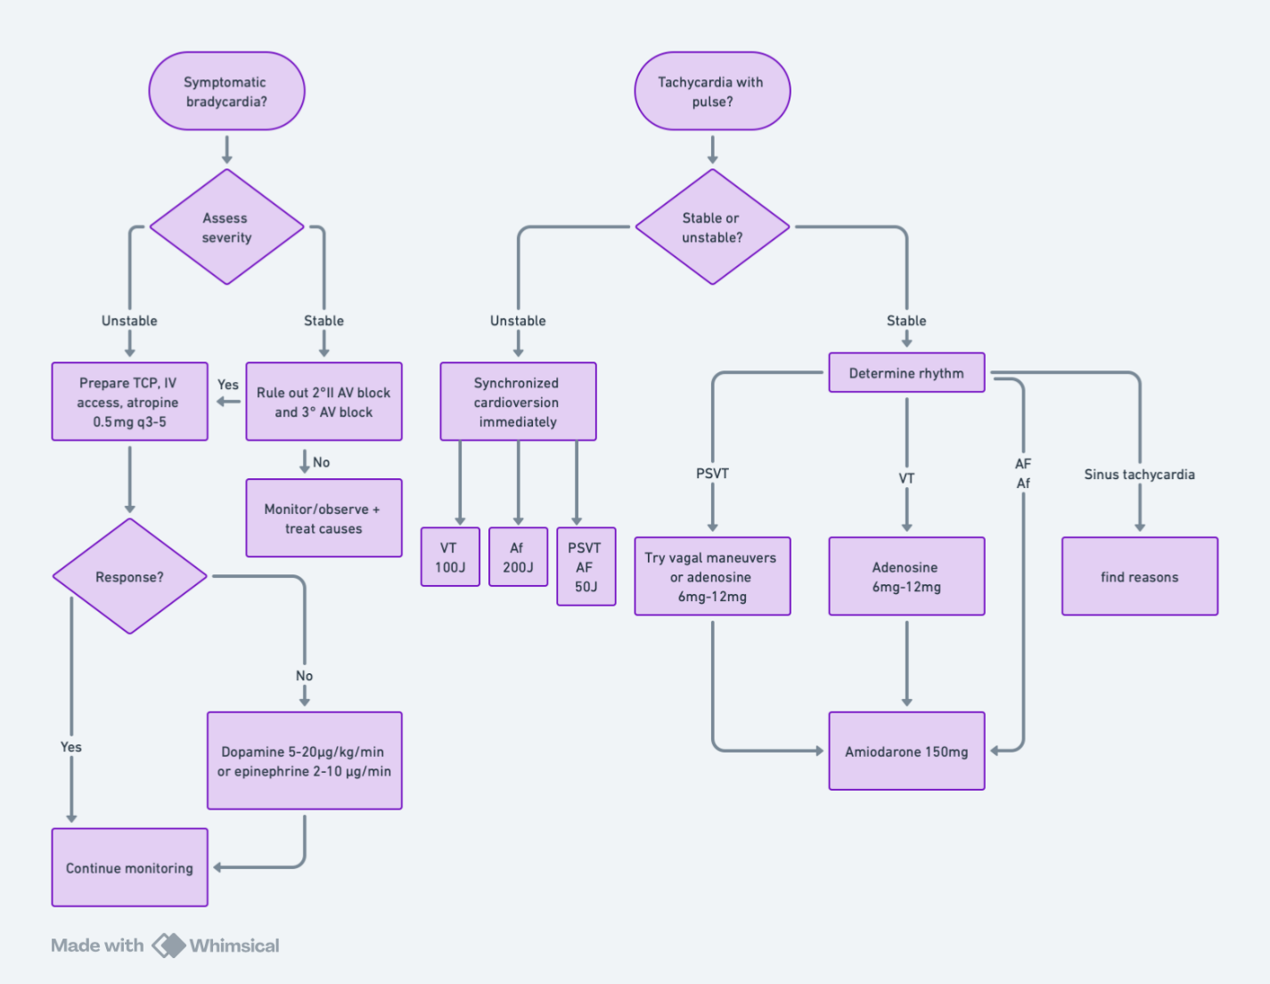

**REFERENCE：**

* + Boards & Beyonds：ACLS&tachycardia
  + USMLE Step 2 CK
  + <https://cpr.heart.org/en/resuscitation-science/cpr-and-ecc-guidelines/algorithms>

ACLS flowchart

心博過緩和心博過速flowchart